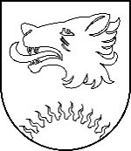
BALVU NOVADA PAŠVALDĪBA
BALVU NOVADA DOME
Reģ.Nr 90009115622., Bērzpils iela 1A, Balvi, Balvu novads, LV-4501,
tālrunis +371 64522453, e-pasts: dome@balvi.lv

APSTIPRINĀTI
ar Balvu novada domes
2023.gada 28.decembra
lēmumu (prot. Nr.___, ___.§)

SAISTOŠIE NOTEIKUMI
Balvos
2023.gada 28.decembra Nr.___/2023

Par Balvu novada simboliku

Izdoti saskaņā ar Pašvaldību likuma 44. panta otro daļu un
Ģerboņu likuma 8. panta otro prim daļu,

- Vispārīgie jautājumi

- Saistošie noteikumi (turpmāk – Noteikumi) nosaka Balvu novada simboliku, tās aprakstu, izgatavošanas un izmantošanas kārtību.
- Balvu novada simbolika (turpmāk – Simbolika) ir:
  - ģerboņi:
    - Balvu novada ģerbonis;
    - Baltinavas pagasta ģerbonis;
    - Rugāju pagasta ģerbonis;
    - Balvu pilsētas ģerbonis;
    - Viļakas pilsētas ģerbonis;
  - karogi:
    - Balvu novada karogs;
    - Baltinavas pagasta karogs;
    - Balvu pilsētas karogs;
    - Viļakas pilsētas karogs.
  - Logo:
    - Bērzpils pagasta logo.
    - Balvu pilsētas logo.
  - himnas:
    - Baltinavas pagasta himna.

- Simbolikas apraksts

- Balvu novada ģerboņa (1.pielikums) heraldiskais apraksts:
  - melna vilka galva un austoša sudraba saule purpura sarkanā fonā;
  - ģerboņa krāsu kodi:
    - Pantone Balck (melns);
    - Pantone 208C (purpursarkans);
    - Pantone White (balts);
    - Pantone 877C (Pantone Cool Grey 4C) (sudrabs)
- Baltinavas pagasta ģerboņa (2.pielikums) heraldiskais apraksts:
  - skaldīts ar zilu un zeltu; uz skaldījuma pāļa virzienā trīs melni vairodziņi (melnā laukā zelta pakavs ar galiem uz augšu);
  - ģerboņa krāsu kodi:
    - Pantone 873C (Pantone 131C) (zelts);
    - Pantone 286C (zils);
    - Pantone Balck (melns);
- Rugāju pagasta ģerboņa (3.pielikums) Heraldiskais apraksts:
  - zilā laukā divas sudraba jumja vārpas, viena virs otras;
  - ģerboņa krāsu kodi:
    - Pantone 877C (Pantone Cool Grey 4C) (sudrabs)
    - Pantone 286C (zils);
    - Pantone Black (melns);
- Balvu pilsētas ģerboņa (4.pielikums) heraldiskais apraksts:
  - Ģerboņa vairogā uz sarkana fona attēlota uz labo pusi pagriezta melna vilka galva ar baltu aci un baltiem zobiem;
  - ģerboņa krāsu kodi:
    - Pantone Balck C (melns);
    - Pantone 186C (sarkans);
    - Pantone White (balts);
- Viļakas pilsētas ģerboņa (5.pielikums) heraldiskais apraksts:
  - Zilā laukā ezis dabiskās krāsās, zelta galvā trīs zili sešlapu linu ziedi;
  - ģerboņa krāsu kodi:
    - Pantone 286C (zils);
    - Pantone 873C (Pantone 131C) (zelts);
    - Pantone Balck (melns);
    - Pantone 877C (Pantone Cool Grey) (sudrabs);
- Balvu novada karoga (6.pielikums) apraksts:
  - Balvu novada karogs ir taisnstūra audums ar platuma un augstuma attiecību 2:1.
  - Karogs ir divpusējs (karoga abas puses ir identiskas).
  - Uz karoga attēlotas divas horizontālas krāsu joslas: baltā josla augšā un sudrabkrāsas -apakšā. Joslu platuma attiecība ir 2:1.
  - Karoga baltajā joslā horizontāli centrā attēlots Balvu novada ģerbonis, kura augstums ir 2/3 no karoga baltās joslas augstuma. Ģerboņa augšējā mala ir 2/9 karoga augstuma attālumā no karoga augšējās malas.
  - Karoga standarta izmērs – 1,0 x 2,0 m.
  - Karoga krāsu kodi:
    - Pantone Balck (melns);
    - Pantone 208C (purpursarkans);
    - Pantone White (balts);
    - Pantone 877C (Pantone Cool Grey 4C) (sudrabs).
- Baltinavas pagasta karoga (7.pielikums) apraksts:
  - Baltinavas karogs ir taisnstūra audums ar platuma un augstuma attiecību 2:1.
  - Taisnstūra formas audekls vertikāli dalīts: dzeltens, zils.
  - Karoga vidū attēlots Baltinavas novada ģerbonis.
  - Karogs ir divpusējs (karoga abas puses ir identiskas).
  - Uz karoga attēlotas divas vertikālas krāsu joslas: labajā pusē zelta krāsas josla un zila josla - kreisajā. Joslu platuma attiecība ir 1:1.
  - Karoga standarta izmērs – 1,0 x 2,0 m.
  - Karoga krāsu kodi:
    - Pantone 873C (Pantone 131C) (zelts);
    - Pantone 286C (zils);
    - Pantone Balck (melns).
- Balvu pilsētas karoga (8.pielikums) apraksts:
  - Balvu pilsētas karogs ir taisnstūra audums ar platuma un augstuma attiecību 2:1.
  - Karogs ir divpusējs (karoga abas puses ir identiskas).
  - Uz karoga attēlotas divas horizontālas krāsu joslas: baltā josla augšā un sudrabkrāsas - apakšā. Joslu platuma attiecība ir 2:1.
  - Karoga centrā attēlots Balvu pilsētas ģerbonis, kura augstums ir 2/3 no karoga augstuma.
  - Karoga standarta izmērs – 1,0 x 2,0 m.
  - Karoga krāsu kodi:
    - Pantone Balck C (melns);
    - Pantone 186C (sarkans);
    - Pantone White (balts);
    - Pantone 877C (Pantone Cool Grey 4C) (sudrabs).
- Viļakas pilsētas karoga (9.pielikums) apraksts:
  - Viļakas pilsētas karogs ir taisnstūra audums ar platuma un augstuma attiecību 2:1.
  - Taisnstūra formas audekls horizontāli dalīts: dzeltens, zaļš.
  - Karoga vidū attēlots Viļakas pilsētas ģerbonis.
  - Karogs ir divpusējs (karoga abas puses ir identiskas).
  - Uz karoga attēlotas divas horizontālas krāsu joslas: zaļā josla augšā un dzeltenā (zelta) - apakšā. Joslu platuma attiecība ir 1:1.
  - Karoga standarta izmērs – 1,0 x 2,0 m.
  - Karoga krāsu kodi:
    - Pantone 286C (zils);
    - Pantone 10-14C (dzeltens);
    - Pantone Balck (melns);
    - Pantone 877C (Pantone Cool Grey) (sudrabs);
    - Pantone 162-7C (zaļš);
    - Pantone 873C (Pantone 131C) (zelts).
- Bērzpils pagasta logo (10.pielikums) apraksts:
  - Bērzpils pagasta logo pamatā attēlotā izliektā (krāsu variantā – zila) līnija simbolizē Ičas upi, kas plūst cauri Bērzpils pagastam. Ičas krastos, akcentējot vēsturisko celtni, simboliski attēlota Bērzpils (Bēržu) katoļu baznīca. Izliektā līnija ēkas pakājē (krāsu variantā - zeltaini dzeltena) simbolizē pagasta tīrumus. Bērzpils pagastā jau izsenis tiek audzēta labība. Logo kreisajā pusē attēlotais paaugstinājums un bērzi simbolizē vēsturiski nozīmīgo Bērzīnes pilskalnu un Vārenes kalnu – senkapus. Krāsu laukumi simbolizē: zils - vienu no lielākajiem Latvijas purviem – Bērzpils purvu, zaļš – Bērzpils auglīgos laukus. Rudens vērtīgākā oga- dzērvene simbolizē plašo apkārtnes purvu bagātību ar šīm ogām. Logo apakšējā daļā nosaukums – Bērzpils.
  - Bērzpils pagasta logo autore ir Ilze Vindberga.
- Balvu pilsētas logo (11.pielikums) apraksts:
  - Balvu pilsētas logo attēloti ēku un torņu silueti ar uzrakstu augšējā kreisajā pusē: „Es mīlu savu pilsētu”.
  - Balvu pilsētas logo augstuma un garuma proporcijas ir 3:8.
  - Balvu pilsētas logo autore ir Līga Bule (Podkovirina).
- Baltinavas pagasta himnas (12.pielikums) apraksts:
  - Baltinavas pagasta himna tika apstiprināta 2021.gada 22.jūnijā ar Baltinavas novada domes lēmumu (protokols Nr.12.4.&) “Par Baltinavas pagasta himnas apstiprināšanu”.
  - Baltinavas pagasta himnas vārdu autors ir Alberts Ločmelis, mūzikas autore Karmena Kotāne.
  - Baltinavas pagasta himna izpildāma latviešu valodā.

- Simbolikas lietošana

- Simboliku lieto Noteikumos un citos spēkā esošos normatīvajos aktos noteiktajos gadījumos un kārtībā, garantējot pienācīgu cieņu pret to.
- Balvu novada ģerboņa lietošana:
  - Balvu novada pašvaldībai (turpmāk – Pašvaldība), Pašvaldības institūcijām, iestādēm un kapitālsabiedrībām (turpmāk - Iestādes) ir ekskluzīvas tiesības izmantot ģerboni zīmogos, spiedogos, uz veidlapām, amatpersonu un darbinieku dienesta apliecībām, atšķirības zīmēs pie formastērpa un žetonos, vizītkartēm, amata zīmēm, apbalvojumos, iespieddarbos, goda rakstos, diplomos, uz izdevumu vākiem un titullapām, Pašvaldības informatīvā izdevuma titullapām, citiem oficiāliem dokumentiem, izvietot pie Iestāžu ēkām un dienesta telpās, uz Pašvaldībai un Iestādēm piederošajiem vai lietošanā esošajiem transportlīdzekļiem, reprezentācijas aksesuāriem, pašvaldības un to Iestāžu tīmekļa vietnēs un saziņas platformās.
  - ģerbonis ir izmantojams arī Pašvaldības finansiāli atbalstītu citu personu rīkoto publisku pasākumu reklāmās, ja tas ir saskaņots ar Pašvaldības Sabiedrisko attiecību nodaļu;
  - lietojot ģerboni, neatkarīgi no izmēriem, tam precīzi proporcionāli jāatbilst apstiprinātajam ģerboņa etalonparaugam;
  - ģerboni drīkst lietot dekoratīvos nolūkos, garantējot tam cieņu;
  - aizliegts lietot izmainītu ģerboņa grafisko attēlu.
- Pagastu un pilsētu ģerboņu lietošana:
  - Pilsētu un pagastu ģerboņus var lietot Pašvaldības iestādes un to struktūrvienības, Pašvaldības kapitālsabiedrības, Pašvaldības amatiermākslas kolektīvi, individuālo disciplīnu sportisti un sporta komandas (atbilstoši tās darbības teritorijai (pilsēta vai pagasts)) reprezentācijas nolūkos, tai skaitā: informatīvos stendos, iespieddarbos, formas tērpos, uz suvenīriem un reprezentācijas materiāliem, dekoratīvos nolūkos, kā arī Pašvaldības un to Iestāžu tīmekļvietnēs un saziņas platformās; Pašvaldības, to iestāžu un struktūrvienību rīkotajos pasākumos;
  - Aizliegts vienlaicīgi lietot Balvu novada ģerboni kopā ar pilsētu un pagastu ģerboņiem, izņemot informatīvajos materiālos, kur tiek skaidrota Simbolika; pasākumos, kuros piedalās gan pārstāvji no pilsētas, gan no pagastiem, uzsverot, ka kopumā tiek pārstāvēts Balvu novads;
  - Pilsētu un pagastu ģerboņa attēlu, nodrošinot cieņu pret to, drīkst izmantot juridiskas un fiziskas personas tikai Noteikumos paredzētajā kārtībā un saskaņojot ar Pašvaldību.
  - Karoga lietošana:
    - Balvu novada karogs paceļams:
      - pastāvīgi – mastā pie Pašvaldības centrālās administrācijas ēkas;
      - pie Pašvaldības Iestāžu ēkām;
      - pēc brīvas gribas – valsts svētkos un atceres dienās kopā ar Latvijas valsts karogu, tam labajā pusē, skatoties virzienā pret ēkas fasādi, Pašvaldības izsludinātajos publiskajos pasākumos, tautas, reliģiskajos, ģimenes svētkos, atceres dienās un citos gadījumos, garantējot tam cieņu;
    - sēru dienās karogs lietojams tādā kārtībā, kāda noteikta Latvijas valsts karogam;
    - ja karogu lieto telpās, tad to novieto īpaši paredzētā goda vietā. Ja karogu telpās lieto kopā ar Latvijas valsts karogu, tad to novieto Latvijas valsts karogam labajā pusē;
    - karogu drīkst izvietot novadā esošo publisko un privāto institūciju un privātpersonu telpās un teritorijās;
    - proporcionāli samazinātu galda karogu sarunu, konferenču un citu oficiālu tikšanos laikā novieto uz galda pa labi tās Balvu novada amatpersonas priekšā, kura vada šīs sarunas;
    - Balvu, Viļakas pilsētu un Baltinavas pagasta karogu lieto atsevišķos gadījumos nolūkā sekmēt pagasta vai pilsētu atpazīstamību;
    - karogus mastiem un karogu kātiem izgatavo, ievērojot saistošo noteikumu prasības vispārpieņemtajos karogu standarta izmēros atbilstoši vajadzībām: 75 x 150 cm, 100 x 200 cm, 150 x 300 cm un 300 x 600 cm. Galda un suvenīrkarodziņus izgatavo samazinātā izmērā, ievērojot karogu proporcijas;
    - karoga attēlu drīkst lietot dekoratīvos nolūkos, garantējot tam cieņu, šajā gadījumā tam saglabājas Balvu novada simbola statuss.
    - karogu aizliegts lietot:
      - pie ēkām, kas atrodas avārijas stāvoklī vai ir vidi degradējošas;
      - pie ēkām, kurās tiek veikts kapitālais remonts vai tiek remontēta to fasāde;
      - citās nepiemērotās vietās (pie saimniecības ēkām, kokos, nesakoptās teritorijās u.tml.);
      - ja karogs bojāts vai izbalējis vai tā izskats neatbilst Noteikumos noteiktajam;
    - uz karogu masta un kāta izgatavošanu attiecas Ministru kabineta noteikumos noteiktās prasības;
    - ir aizliegts lietot Ģerboņa un Karoga attēlu kā preču vai pakalpojumu zīmi.
- Logo lietošanas noteikumi:
  - Logo lieto, lai veicinātu pilsētas vai pagasta atpazīstamību Latvijā un ārvalstīs, Pašvaldības mārketinga un komunikācijas materiālos, iespieddarbos un reprezentācijas materiālos, uz izdevumu vākiem un titullapām, diplomiem.
  - Logo var lietot Domes izveidotās Pašvaldības iestādes un tās struktūrvienības.
  - Pašvaldības kapitālsabiedrības savos mārketinga un komunikācijas materiālos, iespieddarbos un reprezentācijas materiālos, uz izdevumu vākiem un titullapām.
  - Aizliegts lietot izmainītu logo grafisko attēlu.

IV. Balvu novada simbolikas izmantošana komerciālos nolūkos un atļaujas izsniegšanas kārtība

- Simboliku drīkst izmantot komerciāliem mērķiem juridiskas un fiziskas personas atribūtikas, suvenīru, rūpniecības, pārtikas, sadzīves un tamlīdzīgu priekšmetu noformēšanā un ražošanā, nosaukumos vai noformējumos, tajā skaitā internetā, tikai ar Pašvaldības izpilddirektora atļauju.
- Bez izpilddirektora atļaujas simboliku drīkst izmantot gadījumos, kad to atveido ierobežotā apjomā bezpeļņas nolūkos, tas ir, personiskām vajadzībām, mācību nolūkos, bibliotēkās, muzejos un arhīvos, kā arī informatīviem mērķiem.
- Simboliku drīkst izmantot nekomerciāliem mērķiem Balvu novada sporta klubi, amatiermākslas kolektīvi, nevalstiskās organizācijas, saskaņojot izmantošanas mērķi un dizainu ar Pašvaldības Sabiedrisko attiecību nodaļu.
- Simboliku reklāmās, izkārtnēs, plakātos, sludinājumos un citos informatīvos materiālos var izmantot tikai ar Pašvaldības Sabiedrisko attiecību un nodaļas saskaņojumu.
- Personas, kuras vēlas izmantot simboliku komerciāliem mērķiem, iesniedz Pašvaldības izpilddirektoram adresētu iesniegumu (12.pielikums), kurā norāda:
  - iesniedzēja vārdu, uzvārdu, personas kodu, juridiska persona – nosaukumu, reģistrācijas numuru, pilnvarotās vai paraksta tiesīgās personas vārdu, uzvārdu, kontaktinformācijai – tālruni, e-pasta adresi;
  - nosaukumu izstrādājumam, uz kura simbolika tiks lietota;
  - izstrādājuma aprakstu, kurā norādīts arī simbolikas izmantošanas mērķis;
  - izstrādājuma ražotāju, tā plānotos ražošanas (izgatavošanas) apjomus;
  - pasākuma vai reklāmas aprakstu, ja simbolika tiks izmantota pasākuma noformējumā vai reklāmā;
  - izstrādājuma dizaina autoru;
  - pielikumā pievieno izstrādājuma dizaina skici vai etalona paraugu.
- Pašvaldības izpilddirektors 10 (desmit) darba dienu laikā pieņem vienu no šādiem lēmumiem:
  - lēmumu par atļauju izmantot simboliku;
  - lēmumu par atteikumu izmantot simboliku.
- Ar Pašvaldības izpilddirektora atļauju simboliku var lietot arī citos gadījumos, kas nav paredzēti Noteikumos.
- Pašvaldības izpilddirektors ir tiesīgs ar motivētu lēmumu atteikt izsniegt atļauju vai atcelt izsniegto atļauju, ja ir iestājušies Noteikumu 28. punktā noteiktie apstākļi. Lēmumu par atļaujas atcelšanu izpilddirektors pieņem rakstveidā, par to paziņojot atļaujas saņēmējam.
- Lēmuma projektus sagatavo un iesniedz uz parakstu Pašvaldības izpilddirektoram Sabiedrisko attiecību nodaļa.
- Pašvaldības izpilddirektors ir tiesīgs atteikt izsniegt vai atcelt izsniegto atļauju, ja:
  - simboliku paredzēts lietot veidā, kas neatbilst Noteikumos un normatīvajos aktos noteiktajam;
  - izgatavojamais izstrādājums ir nekvalitatīvs un nepiemērots simbolikas izvietošanai;
  - simbolikas lietošana piedāvātajā veidā var radīt negatīvu iespaidu par Balvu novada, pilsētu vai pagastu tēlu;
  - ja iesnieguma iesniedzējs pēdējā gada laikā ir saukts pie administratīvās atbildības par Noteikumu neievērošanu;
  - persona, kura iesniegusi iesniegumu norādījusi nepatiesas ziņas vai simbolikas izmantošanas mērķi.
- Izsniegtā atļauja derīga divus gadus no tās izsniegšanas dienas.
- Bez izpilddirektora atļaujas simboliku var izmantot pasākumos un pasākumu informatīvajos un reklāmas materiālos, ja:
  - pasākumu organizē Pašvaldība vai tās Iestādes;
  - pasākumu finansiāli vai informatīvi atbalsta Pašvaldība vai tās Iestādes;
  - pasākuma organizatoriem ar Pašvaldību vai tās Iestādi ir noslēgts sadarbības līgums.
- Atļaujas adresātam pēc kontrolējošo amatpersonu pieprasījuma ir pienākums uzrādīt izpilddirektora izsniegto atļauju.
- Aizliegts lietot izmainītus simbolikas grafiskos attēlus. Simbolikas attēliem jāatbilst to aprakstam, kā arī pamatā jāsakrīt ar etalonparaugiem.

- Apstrīdēšanas kārtība

- Pašvaldības izpilddirektora lēmumu vai faktisko rīcību var apstrīdēt Pašvaldības Administratīvo aktu strīdu komisijā Administratīvā procesa likumā noteiktā kārtībā.
- Pašvaldības Administratīvo aktu strīdu komisijas lēmumu var pārsūdzēt Administratīvajā rajona tiesā.

- Noslēguma jautājums

- Simboliku saturošus priekšmetus, kas izgatavoti līdz Noteikumu spēkā stāšanās dienai bez saskaņošanas ar Pašvaldību, atļauts izmantot (realizēt) līdz 2023. gada 31. decembrim.

Domes priekšsēdētājs S.Maksimovs

1. pielikums
Balvu novada pašvaldības domes 2023. gada 28.decembra
saistošajiem noteikumiem Nr. ___/2023
"Par Balvu novada simboliku"

Balvu novada ģerboņa attēls

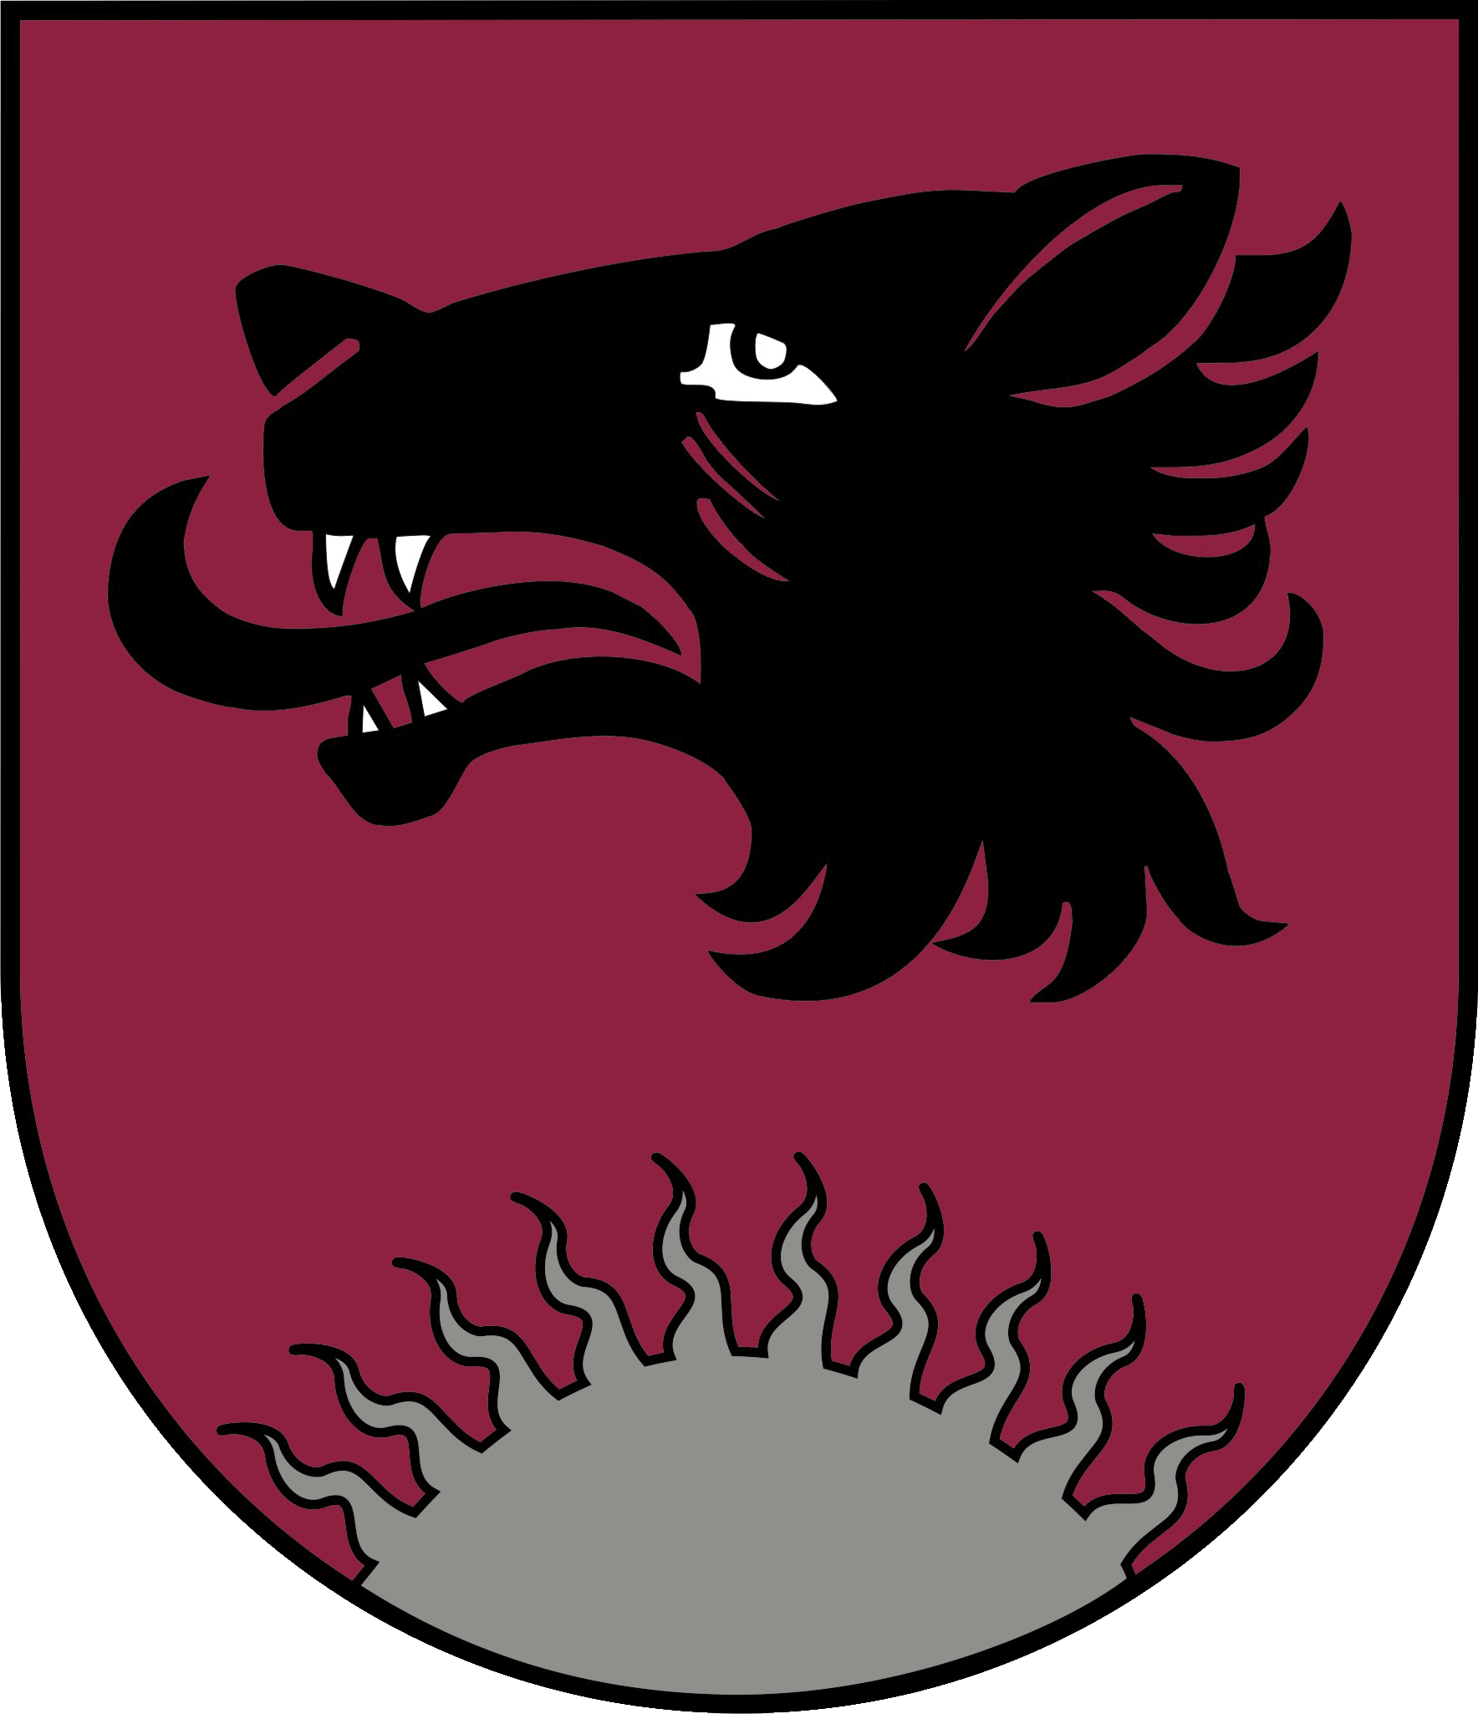

Domes priekšsēdētājs S.Maksimovs

2. pielikums
Balvu novada pašvaldības domes 2023.gada 28.decembra
saistošajiem noteikumiem Nr. ___/2023
"Par Balvu novada simboliku"
Baltinavas pagasta ģerboņa attēls

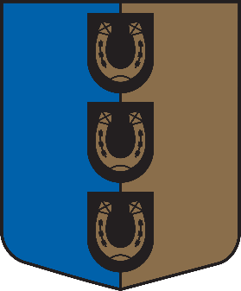
Domes priekšsēdētājs S.Maksimovs
3. pielikums
Balvu novada pašvaldības domes 2023.gada 28.decembra
saistošajiem noteikumiem Nr. ___/2023
"Par Balvu novada simboliku"
Rugāju pagasta ģerboņa attēls

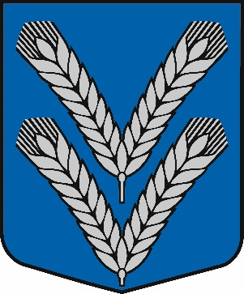

Domes priekšsēdētājs S.Maksimovs

4. pielikums
Balvu novada pašvaldības domes 2023.gada 28.decembra
saistošajiem noteikumiem Nr. ___/2023
"Par Balvu novada simboliku"
Balvu pilsētas ģerboņa attēls

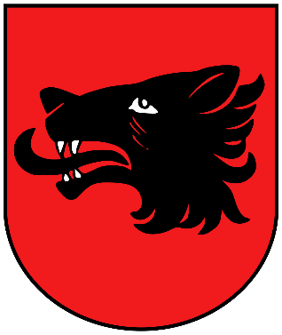

Domes priekšsēdētājs S.Maksimovs
5. pielikums
Balvu novada pašvaldības domes 2023.gada 28.decembra
saistošajiem noteikumiem Nr. ___/2023
"Par Balvu novada simboliku"
Viļakas pilsētas ģerboņa attēls

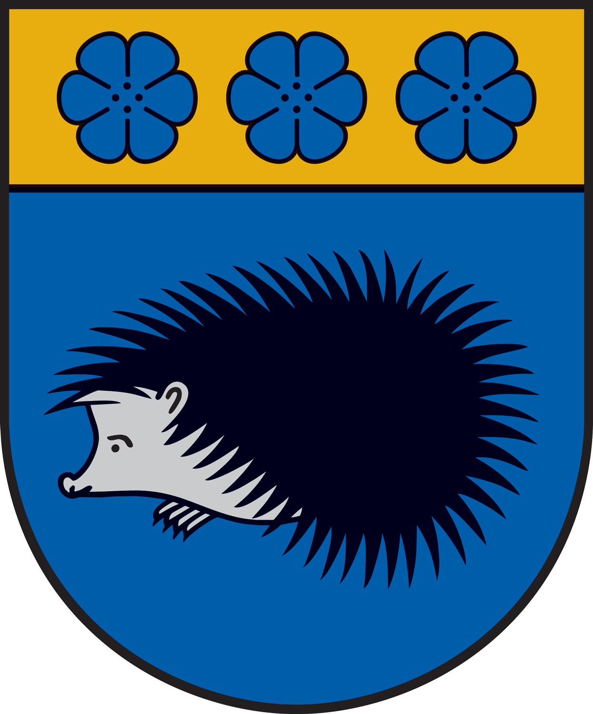

Domes priekšsēdētājs S.Maksimovs

6. pielikums
Balvu novada pašvaldības domes 2023.gada 28.decembra
saistošajiem noteikumiem Nr. ___/2023
"Par Balvu novada simboliku"

Balvu novada karogs

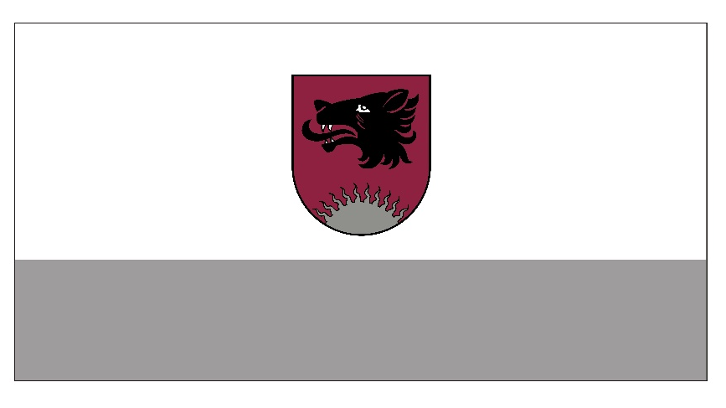

Domes priekšsēdētājs S.Maksimovs
7. pielikums
Balvu novada pašvaldības domes 2023.gada 28.decembra
saistošajiem noteikumiem Nr. ___/2023
"Par Balvu novada simboliku"

Baltinavas pagasta karogs

Domes priekšsēdētājs S.Maksimovs

8. pielikums
Balvu novada pašvaldības domes 2023.gada 28.decembra
saistošajiem noteikumiem Nr. ___/2023
"Par Balvu novada simboliku"

Balvu pilsētas karogs

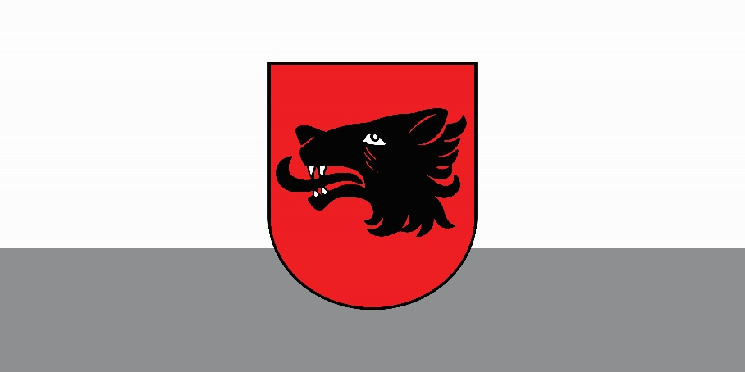

Domes priekšsēdētājs S.Maksimovs

9. pielikums
Balvu novada pašvaldības domes 2023.gada 28.decembra
saistošajiem noteikumiem Nr. ___/2023
"Par Balvu novada simboliku"

Viļakas pilsētas karogs

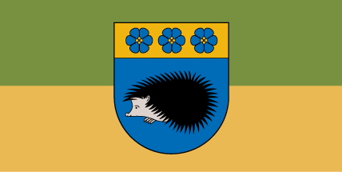

Domes priekšsēdētājs S.Maksimovs

10. pielikums
Balvu novada pašvaldības domes 2023.gada 28.decembra
saistošajiem noteikumiem Nr. ___/2023
"Par Balvu novada simboliku"

Bērzpils pagasta logo

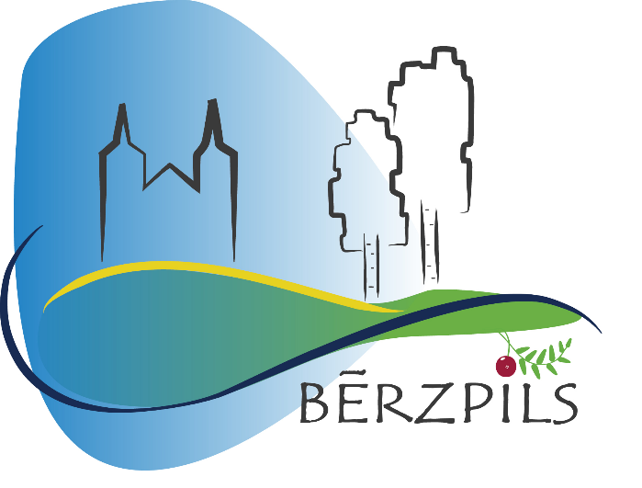

Domes priekšsēdētājs S.Maksimovs
11. pielikums
Balvu novada pašvaldības domes 2023.gada 28.decembra
saistošajiem noteikumiem Nr. ___/2023
"Par Balvu novada simboliku"

Balvu pilsētas logo

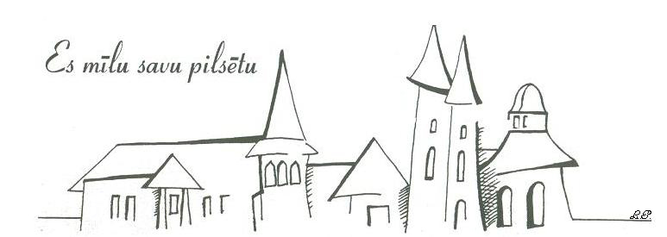

Domes priekšsēdētājs S.Maksimovs

12. pielikums
Balvu novada pašvaldības domes 2023.gada 28.decembra
saistošajiem noteikumiem Nr. ___/2023
"Par Balvu novada simboliku"
Baltinavas pagasta himna
/Karmenas Kotānes mūzika
Alberta Ločmeļa vārdi/

Balts lielceļš, balti padebeši,
Un domas baltas tālē slīd.
Aiz pļavām klusi sapņo meži,
Aiz mežiem ezers domīgs spīd.

Balts lielceļš, balti padebeši,
Un mājas apņem baltums jauks,
Ir dažas- izspūruši eži,
Bet jaunas staltas aug un augs.

Piedz.:
Vējš sirdi paņem rītos kvēlos,
Un darbs man laika krāsas gūst.
Te ieaugt tā kā bērzs es vēlos,
Šis ciemats lai vēl baltāks kļūst.

„Ir simtiem tādu Baltinavu",
Man draugi strauji teiks varbūt.
Nē- nav, te kalu laimi savu,
Te dzīvi neviltotu jūt.

Domes priekšsēdētājs S.Maksimovs
13. pielikums
Balvu novada pašvaldības domes 2023.gada 28.decembra
saistošajiem noteikumiem Nr. ___/2023
"Par Balvu novada simboliku"
_____________________________
(pieprasītāja nosaukums/vārds, uzvārds)
______________________________
(reģistrācijas numurs/personas kods)
_____________________________
(telefona nr.)
_____________________________
(e-pasta adrese)

IESNIEGUMS
Lūdzu saskaņot Balvu novada simbolikas ___________________________________ (norāda simbolikas nosaukumu, piemēram: Balvu novada ģerboņa) lietošanu uz

Priekšmets, uz kā tiks lietota simbolika | Priekšmeta, uz kā tiks lietota simbolika, īss apraksts (materiāls, forma, krāsa, izmērs u.tml.) | Priekšmetu, uz kā tiks lietota simbolika, izgatavošanas daudzums/tirāža

Simbolikas lietošanas pamatojums/mērķis:
suvenīru apdruka, kas paredzēta komerciāliem mērķiem;
institūcijas reprezentatīvie materiāli;
cits ___________________________________.
Pēc saskaņojuma saņemšanas
Priekšmeta paredzētā mazumtirdzniecības cena: ___________________________________.
Priekšmeta paredzētās mazumtirdzniecības vietas:__________________________________.
Ar Balvu novada domes saistošajiem noteikumiem "Par Balvu novada simboliku" esmu iepazinies (-usies) un ar savu parakstu apliecinu, ka apņemos ievērot šajos saistošajos noteikumos izvirzītās prasības simbolikas lietošanai.
__________________________________________________________________________________________
(Ieņemamais amats, vārds, uzvārds, paraksts)
Pielikumā: izstrādājuma skices vai etalona paraugs.

Iesnieguma iesniegšanas datums un vieta: _________________________________________

Balvu novada pašvaldība veic personas datu apstrādi saskaņā ar Eiropas Parlamenta un Padomes regulas Nr. 2016/679 par fizisku personu aizsardzību attiecībā uz personas datu apstrādi un šādu datu brīvu apriti un ar ko atceļ Direktīvu 95/46/EK (Vispārīgā datu aizsardzības regula) nosacījumiem. Ar Balvu novada pašvaldības datu privātuma politiku var iepazīties pašvaldības tīmekļa vietnē http://balvi.lv/, kā arī datu privātuma politika ir atrodama Balvu novada pašvaldības iestādes / struktūrvienības telpās.

Domes priekšsēdētājs S.Maksimovs

